|  |  |
| --- | --- |
| **Nombre del curso:** |  |
| **Módulo:** |  |
| **Nombre del participante:** |  |
| **Fecha:** |  |

**ACTIVIDAD 4: Relacionar los temas estudiados de manejo defensivo.**

1. Instrucciones: Coloca dentro del recuadro la letra correspondiente a la definición de las señales gráficas, de acuerdo a cada imagen.

**( )** Señales que tienen por objeto advertir a los conductores de la existencia de algún peligro en el camino y su naturaleza.

**( )** Señales que tienen por objeto indicar la existencia de limitaciones físicas o prohibiciones reglamentarias que regulan el tránsito.

**(**  **)** Señales que tienen por objeto guiar al usuario a lo largo de su itinerario por calles y carreteras e informarle sobre nombres y ubicación

|  |  |
| --- | --- |
| **C** | Autopista Morelia Salamanca |
| **A** | Respetar señales de tránsito, clave para evitar accidentes en ... |
| **B** |  |

1. Instrucciones: Completa el cuadro con la información de los tipos de choques comparando cada uno.

|  |  |  |  |
| --- | --- | --- | --- |
| **Tipo de choque** | **Número de vehículos participantes** | **Tipo de circulación** | **Impacto** |
|  |  |  |  |
|  |  |  |  |
|  |  |  |  |
|  |  |  |  |

1. Instrucciones: Observa la siguiente imagen y coloca en cada recuadro lo que debió haber hecho el operador de transporte urbano en el cruce de las vías de ferrocarril.

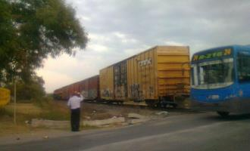

1.

4.

5.

2.

3.

* Disminuir su velocidad a 30 km/h, 50 metros antes de llegar a las vías del tren.
* Hacer ALTO total a 5 metros del riel más cercano a su defensa delantera.
* Ceder el paso a todo vehículo que circule sobre los rieles.
* No hacer cambio de velocidad sobre las vías del ferrocarril.
* No subir o bajar pasaje a menos de 50 metros de las vías de ferrocarril.